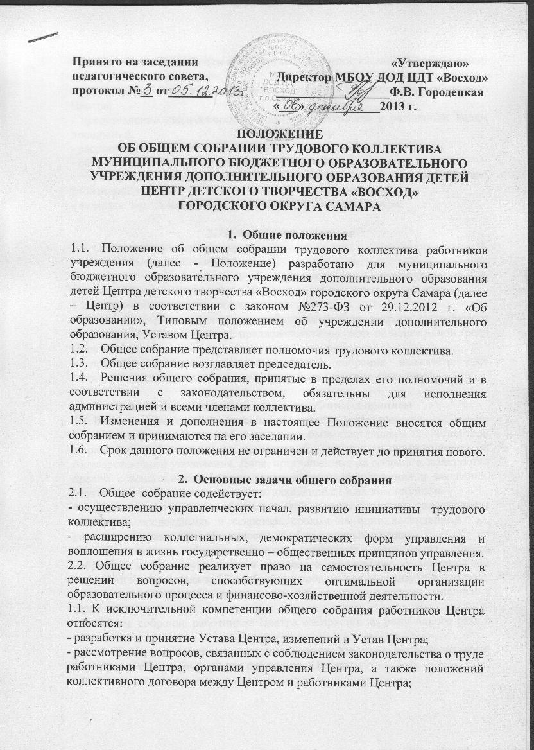
- представление педагогических и других работников к различным видам поощрений;
- рассмотрение и принятие коллективного договора;
- образование комиссии по трудовым спорам в Центре;
- обсуждение вопросов поощрения, представления к награждению работников Центра;
- внесение предложений по улучшению деятельности Центра.

3. Права общего собрания
3.1. Общее собрание имеет право:
- участвовать в управлении Центра;
- выходить с предложениями и заявлениями на Учредителя, в органы муниципальной и государственной власти, в общественные организации.
3.2. Каждый член общего собрания имеет право:
- потребовать обсуждения общим собранием любого вопроса, касающегося деятельности Центра, если его предложение поддержит не менее одной трети членов собрания;
- при несогласии с решением общего собрания высказать свое мотивированное мнение, которое должно быть занесено в протокол.

4. Организация управления общим собранием
4.1. В состав общего собрания входят все работники Центра.
4.2. На заседание общего собрания могут быть приглашены представители Учредителя, общественных организаций, органов муниципального и государственного управления. Лица, приглашенные на собрание, пользуются правом совещательного голоса, могут вносить предложения и заявления, участвовать в обсуждении вопросов, находящихся в их компетенции.
4.3. Для ведения общего собрания из его состава открытым голосованием избирается председатель и секретарь сроком на один календарный год, которые выбирают свои обязанности на общественных началах.
4.4. Председатель общего собрания: организует деятельность общего собрания; информирует членов трудового коллектива о предстоящем заседании не менее чем за 30 дней до его проведения; организует подготовку и проведение заседания; определяет повестку дня; контролирует выполнение решений.
4.5. Общее собрание работников Центра собирается не реже одного раза в год.
4.6. Собрание считается правомочным, если на нём присутствуют не менее двух третей списочного состава работников Центра.
4.7. Решения общего собрания трудового коллектива принимаются простым большинством голосов и оформляются протоколом, который подписывается председателем и секретарем общего собрания трудового коллектива.
4.8. Решение общего собрания обязательно к исполнению для всех членов трудового коллектива Центра.

5. Взаимосвязь с другими органами самоуправления
5.1. Общее собрание организует:
- взаимодействие с другими органами самоуправления Центра — Педагогическим советом, Родительским комитетом: через участие представителей трудового коллектива в заседаниях Педагогического совета, Родительского комитета Центра;
-представление на ознакомление Педагогическому совету и Родительскому комитету материалов, готовящихся к обсуждению и принятию на заседании общего собрания;
- внесение предложений и дополнений по вопросам, рассматриваемым на заседаниях Педагогического совета и Родительского комитета Центра.

6. Ответственность общего собрания
6.1. Общее собрание несет ответственность: за выполнение, выполнение не в полном объеме или невыполнение закрепленных за ним задач и функций; соответствие принимаемых решений законодательству РФ, нормативно-правовым актам.

7. Делопроизводство общего собрания
7.1. Заседания общего собрания оформляются протоколом. В книге протоколов фиксируются: дата проведения; количественное присутствие (отсутствие) членов трудового коллектива; приглашенные (ФИО, должность); повестка дня; ход обсуждения вопросов; предложения, рекомендации и замечания членов трудового коллектива и приглашенных лиц; решение. Протоколы подписываются председателем и секретарем Общего собрания. Нумерация протоколов ведется от начала учебного года. Протоколы общего собрания нумеруются постранично, прошнуровываются, скрепляется подписью директора и печатью Центра.

